МБДОУ детский сад №42 п.Анопино

Дунаева Екатерина Геннадьевна
Участие в районном фотоконкурсе «СЕРДЦУ МИЛЫЕ МЕСТА»
Август 2016 год

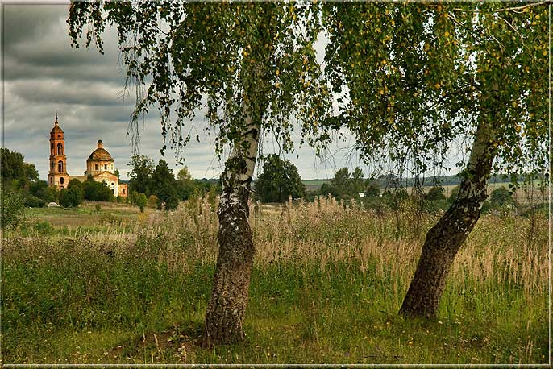

Цели и задачи проведения Фотоконкурса:
Информирование жителей и гостей района о культурном и историческом наследии посредством фотографии;
Создание фотобанка Гусь-Хрустального района с включением в него всех работ участников фотоконкурса, который станет летописью в фотографиях и отражением жизни района.

Номинации Фотоконкурса:
- «Гусь-Хрустальный район. Времена года» - виды района в разное время года;
- «События Гусь-Хрустального района» - фотографии праздничных событийных мероприятий, спортивных соревнований, конкурсов, ярмарок и т.п., проводимых в районе;
- «Районные зарисовки» - фотографии любимых мест жителей в районе: виды района, природные уголки, уникальные здания, интересные люди, места отдыха и т.п.;
- «Креатив в районе» - работы, демонстрирующие необычный дизайнерский подход автора к сюжету и композиции фотографии, в том числе созданные с помощью передовых компьютерных технологий обработки фотографий, создание логотипов, брендов Гусь-Хрустального района.

Оргкомитет Фотоконкурса.
Демина Ольга Викторовна | - | заместитель главы администрации района, председатель оргкомитета;
Буянова Галина Анатольевна | - | заведующий отделом по культуре, физкультуре и спорту, молодежной и социальной политики;
Борисова Светлана Юрьевна | - | главный специалист МКУ «Отдел по вопросам спорта, семьи и молодежи»;
Медведева Елена Сергеевна | - | консультант отдела организационно-контрольной работы, кадров и делопроизводства;
Суворов Александр Евгеньевич | - | видеооператор телеканала «Хрустальный город», фотограф

Организатором Фотоконкурса является МКУ «Отдел по вопросам спорта, семьи и молодежи.

